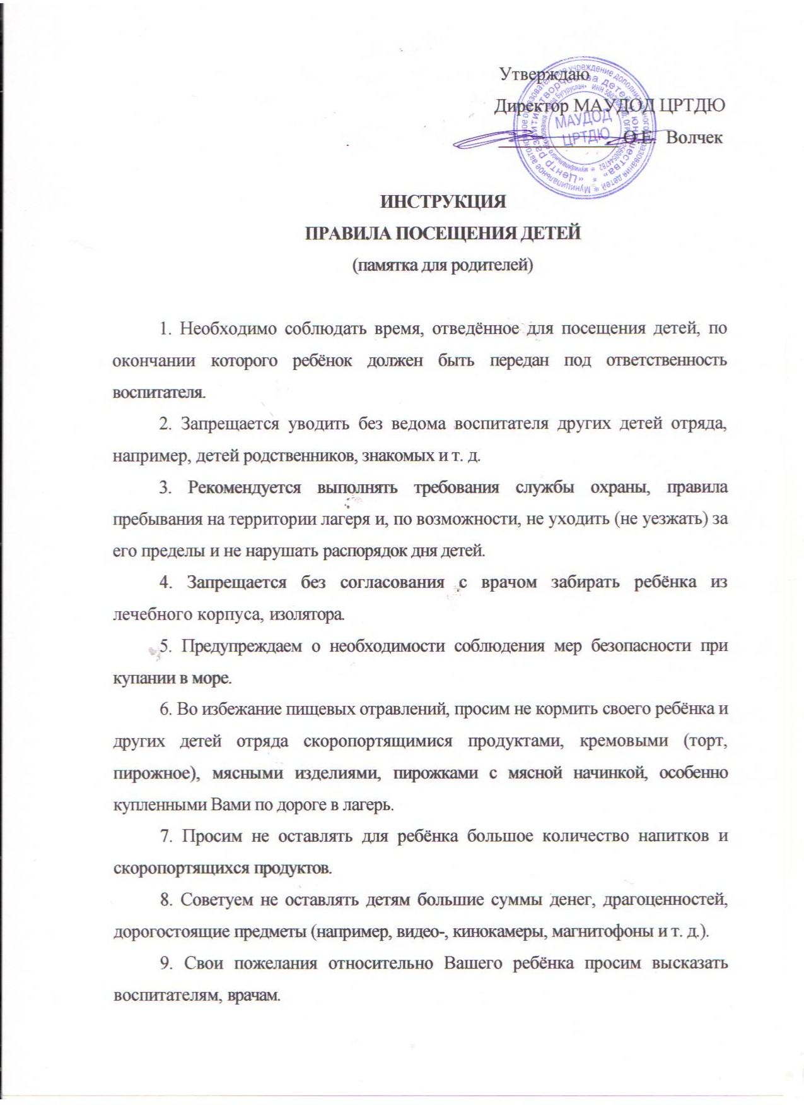
Утверждаю
Директор МАУДОД ЦРТДЮ
_____________ О.Е. Волчек

ИНСТРУКЦИЯ
ПРАВИЛА ПОСЕЩЕНИЯ ДЕТЕЙ
(памятка для родителей)

1. Необходимо соблюдать время, отведённое для посещения детей, по окончании которого ребёнок должен быть передан под ответственность воспитателя.
2. Запрещается уводить без ведома воспитателя других детей отряда, например, детей родственников, знакомых и т. д.
3. Рекомендуется выполнять требования службы охраны, правила пребывания на территории лагеря и, по возможности, не уходить (не уезжать) за его пределы и не нарушать распорядок дня детей.
4. Запрещается без согласования с врачом забирать ребёнка из лечебного корпуса, изолятора.
5. Предупреждаем о необходимости соблюдения мер безопасности при купании в море.
6. Во избежание пищевых отравлений, просим не кормить своего ребёнка и других детей отряда скоропортящимися продуктами, кремовыми (торт, пирожное), мясными изделиями, пирожками с мясной начинкой, особенно купленными Вами по дороге в лагерь.
7. Просим не оставлять для ребёнка большое количество напитков и скоропортящихся продуктов.
8. Советуем не оставлять детям большие суммы денег, драгоценностей, дорогостоящие предметы (например, видео-, кинокамеры, магнитофоны и т. д.).
9. Свои пожелания относительно Вашего ребёнка просим высказать воспитателям, врачам.
10. Юридическая ответственность оздоровительного лагеря за сохранность жизни и здоровья ребёнка прекращается с момента его передачи от воспитателя родителям (лицам, их заменяющим) на время посещения. Фактом передачи и возвращения ребёнка являются подписи родителей (лиц, их заменяющих) и воспитателя на заявлении.

